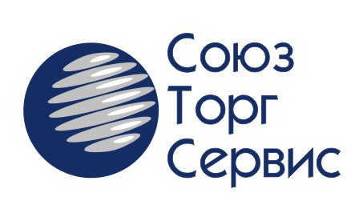
ООО «Союзторгсервис»
398036, РФ, г. Липецк, Пр-т Победы, д.128, оф.24
ИНН/КПП 4824048270/482401001, р/с 40702810335000009945
в ОАО «Сбербанк» Липецкое ОСБ № 8593 г. Липецк
к/с 30101810800000000604
БИК 044206604 ОКПО 61496044
Тел. (4742) 37-95-01, 89205000474, 89205000545, Факс (4742) 41-40-27
E-mail: torgse@mail.ru

Коммерческое предложение!

ООО «Союзторгсервис» имеет возможность отгрузки в адрес Вашего предприятия следующий металлопрокат:

• Сталь динамная изотропная 2212 0,5х1000 ГОСТ 214272-83 пр-ва ОАО «НЛМК»
Цена с НДС: 41900 р./т. в г. Липецке
Ежемесячное поступление на склад 60-120тн

• Сталь динамная изотропная 2412 0,5х1000 ГОСТ 214272-83 пр-ва ОАО «НЛМК»
Цена с НДС: 51900 р./т. в г. Липецке

• Электротехническая сталь 3414, 0.5х100-170х1320 – 80000 р./т. с НДС в г. Липецке.

• Электротехническая сталь 3408, 0.3x1000 – 100000 р./т. с НДС в г. Липецке.

Порезка в лист – от 1990 р./т.
Роспуск в штрипс – от 2300 р./т.
С упаковкой, на поддонах в пленке

, а также весь интересующий Вас металлопрокат:

• Сталь оцинкованная в рулонах и листах 1 и 2 сорта
• Оцинкованная сталь с полимерным покрытием – RAL в рулонах и листах 1 и 2 сорта
• Холоднокатаная сталь 1 и 2 сорт
• Горячекатаная сталь 1 и 2 сорт
• Профлист С10, С21, МП21, НС35, Н60, Н75
• Арматура с 8-24мм, балки, швеллер, уголок, труба, квадрат, металлочерепица
• Осуществляем пр-во металлоконструкций
- изготовления металлоконструкций и металлоизделий промышленного и гражданского назначения (балки, фермы, рамы, металлические каркасы);
- выполнения заказов по индивидуальным проектам заказчика;
- изготовления заготовок из листового и сортового металлопроката (гнутых уголков, швеллеров, вальцовка профилированных труб);
• Осуществляем прямые поставки с НЛМК, ММК, Северсталь
• Осуществляем доставку во всех направлениях автотранспортом, ж/д вагонами

С Уважением,

ООО «Союзторгсервис»
(4742) 37-95-01 Эдуард
89205000545 Евгений
(4742) 41-40-27 Факс

